Gruppe 2 – Prüfen eines Projektberichtes

Gruppenmitglieder:______________________________________________________

Aufgabe:
- Bilden Sie Kleingruppen in gleicher Gruppenstärke, sodass jede Gruppe einen Text zur Prüfung bekommt.
- Nutzen Sie das das Tool „Wortliga.de“, um die Texte sprachlich und stilistisch zu verbessern.
- Prüfen Sie dabei, welcher Modus sich zur Prüfung eignet (linke Seite) und welche Fehlerhinweise (Funktionsfelder aus der rechten Liste) bei Ihrer Textsorte besonders zu berücksichtigen sind.
- Füllen Sie das Arbeitsblatt aus und kopieren Sie Ihre überarbeitete Textvariante als Lösung in das Arbeitsblatt.
- Formulieren Sie ein kurzes Fazit zur Nutzbarkeit des Tools bei der Textüberarbeitung.

Ausgangstext:

Zwei Kontinente + drei Wochen + dreißig Schüler = Ein deutsch-türkisches Austauschprojekt baut Brücken
Eine routinierte Busfahrerin navigiert einen Reisebus durch die Einbahnstraßen eines Berliner Randbezirkes, um zu einem S-Bahnhof zu gelangen. Die Busbesatzung, bestehend aus zwölf Schülern und zwei Lehrern, die gespannt und voller Erwartungen sind, ist voller Fragen: Wen werden sie gleich kennenlernen? Stimmt die Chemie? Können wir uns verständigen? … Und die Chemie stimmte. An Bord stiegen gut ein Dutzend türkische Schüler, die sich um die Teilnahme an diesem Projekt beworben hatten.
Die gemeinsame erste Vorbereitungswoche erlebten die beiden Schülergruppen dann in einem Kloster nahe Görlitz. Dort lernte man sich näher kennen, wurde für umweltpolitische Themen sensibilisiert und theoretisch wie praktisch darin geschult, wie recherchiert wird, Interviews zu führen sind und man schließlich Texte für eine Zeitung verfasst. Wozu das alles?
… um als eine von zehn deutschen und zehn türkischen Schulen erleben zu dürfen, was es bedeutet, dass Umwelt Brücken bauen kann. So lud zu diesem dreijährigen Schüleraustausch die „Deutsche Bundesstiftung Umwelt“ unter der Schirmherrschaft des Bundespräsidenten ein. Als Ergebnis der gegenseitigen Besuchswochen entstanden selbst recherchierte Texte für die regionalen Tageszeitungen „Die Volksstimme“ und „Sonsöz“ zu Umweltthemen.
So recherchierten wir in Ankara über einen modernen Biobauernhof und im Harz über die Rückkehr zur Natur: den Heimkehrer Luchs, die Wahrheit über Moorlandschaften sowie ein Wildniscamp für Jugendliche. Die entstandenen Zeitungsseiten finden sich übrigens in der Volksstimme unter so kreativen Texttiteln wie „Bildung unter Bäumen“ oder „Von der Todeszone zur Lebensader“.
Das, was außer den Texten bei den Teilnehmern bleibt, lässt sich nicht nachlesen und auch nur schwer in Worte fassen. Es bleiben Eindrücke und Erinnerungen vom Schulhofappell einer uns befremdlichen Art in Ankara, einer unvergesslichen Exkursion nach Kappadokien, einer sommerlich-winterlichen Brockenwanderung, der unterirdischen Kulturnacht mit Tanzeinlagen und ganz individuellen Stunden in den Gastfamilien.
Was für uns im Bus mit Herzklopfen begonnen hatte, endete vorerst tränenreich am Flughafen von Ankara und wird von einigen noch über Chat und Co gepflegt, denn Umwelt baut eben Brücken.

Analysetabelle zur Nutzbarkeit der Überarbeitungsfunktionen:
Nr. | Toolinhalt | Fehler-meldung Ausgangs-text | Fehler-meldung Zieltext | sinnvoll, durchgängig zu berück-sichtigen | ggf. zu berück-sichtigen | eher nicht hilfreiche Überarbei-tung
1 | lange Sätze | 6 | 5 |  | X
2 | komplexe Wörter
3 | Passiv | 2 | 2 |  |  | X
4 | Perfekt | 2 | 2 |  |  | X
5 | unpersönliche Sprache | 2 | 1 |  | X
6 | Formatierungsfehler
7 | Modalverben | 3 | 3 |  |  | müssen bleiben
8 | Abkürzungen
9 | Phrasen
10 | Füllwörter | 9 | 8 |  | X
11 | Adjektive | 21 | 21 |  |  | dienen Anschaulichkeit
12 | Nominalstil | 8 | 7 |  | X

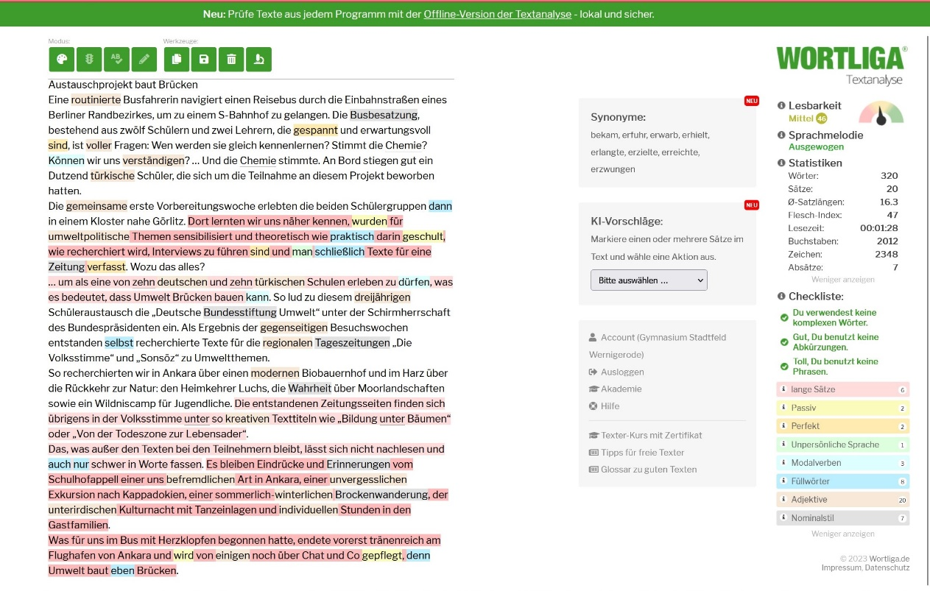
Überarbeitete Textfassung:

Zwei Kontinente + drei Wochen + dreißig Schüler = Ein deutsch-türkisches Austauschprojekt baut Brücken
Eine routinierte Busfahrerin navigiert einen Reisebus durch die Einbahnstraßen eines Berliner Randbezirkes, um zu einem S-Bahnhof zu gelangen. Die Busbesatzung, bestehend aus zwölf Schülern und zwei Lehrern, die gespannt und erwartungsvoll sind, ist voller Fragen: Wen werden sie gleich kennenlernen? Stimmt die Chemie? Können wir uns verständigen? … Und die Chemie stimmte. An Bord stiegen gut ein Dutzend türkische Schüler, die sich um die Teilnahme an diesem Projekt beworben hatten.
Die gemeinsame erste Vorbereitungswoche erlebten die beiden Schülergruppen dann in einem Kloster nahe Görlitz. Dort lernten wir uns näher kennen, wurden für umweltpolitische Themen sensibilisiert und theoretisch wie praktisch darin geschult, wie recherchiert wird, Interviews zu führen sind und man schließlich Texte für eine Zeitung verfasst. Wozu das alles?
… um als eine von zehn deutschen und zehn türkischen Schulen erleben zu dürfen, was es bedeutet, dass Umwelt Brücken bauen kann. So lud zu diesem dreijährigen Schüleraustausch die „Deutsche Bundesstiftung Umwelt“ unter der Schirmherrschaft des Bundespräsidenten ein. Als Ergebnis der gegenseitigen Besuchswochen entstanden selbst recherchierte Texte für die regionalen Tageszeitungen „Die Volksstimme“ und „Sonsöz“ zu Umweltthemen.
So recherchierten wir in Ankara über einen modernen Biobauernhof und im Harz über die Rückkehr zur Natur: den Heimkehrer Luchs, die Wahrheit über Moorlandschaften sowie ein Wildniscamp für Jugendliche. Die entstandenen Zeitungsseiten finden sich übrigens in der Volksstimme unter so kreativen Texttiteln wie „Bildung unter Bäumen“ oder „Von der Todeszone zur Lebensader“.
Das, was außer den Texten bei den Teilnehmern bleibt, lässt sich nicht nachlesen und auch nur schwer in Worte fassen. Es bleiben Eindrücke und Erinnerungen vom Schulhofappell einer uns befremdlichen Art in Ankara, einer unvergesslichen Exkursion nach Kappadokien, einer sommerlich-winterlichen Brockenwanderung, der unterirdischen Kulturnacht mit Tanzeinlagen und individuellen Stunden in den Gastfamilien.
Was für uns im Bus mit Herzklopfen begonnen hatte, endete vorerst tränenreich am Flughafen von Ankara und wird von einigen noch über Chat und Co gepflegt, denn Umwelt baut eben Brücken.

Beurteilung geeigneter Prüfmodi und Überarbeitungsfunktionen:

RS-Prüfung findet keine Fehler
„Wortliga“ lobt über grün angezeigte Aspekte, keine Prüfung nötig
Ampelmodus eher nicht hilfreich
zahlreiche Fehlermeldungen (z. B. Adjektive) führen zu Entsetzen, wirken aber
hinterfragend und reflektierend

